Tarea 2 Levantamiento de Requerimientos



SieteDos

Ingenieria de software

Luis Alberto Muñoz Gomez

D01

2022-B

Sistema de Evaluación Electrónica

Sistema que permita a una institución educativa gestionar y administrar a los profesores y alumnos, organizar las tareas, y las fechas de las mismas, permita a los profesores tener un control de qué alumno y cuando entregó cierta tarea, facilite la evaluación electrónica automática de ciertas tareas; permita además un enlace social entre alumnos, quienes mutuamente se podrán ayudar o resolver preguntas mediante foros y publicaciones filtrables.

El administrador del sistema cuenta con acceso a la base de datos del sistema de evaluación electrónica y administra todos los detalles técnicos o de funcionamiento externo del sistema.

Los usuarios del sistema serán loas alumnos, profesores, directores de división, jefes de departamentos, coordinadores de carreras y el administrador del sistema. En los foros podrán acceder a publicaciones y comentarios con la ayuda de un buscador. Un foro puede ser publico o privado.

Un director de división administra toda la información relevante a su división y de manera externa la de los departamentos que la componen.

El jefe de departamento administra internamente un solo departamento, las carreras que forman parte de este y los grupos de las materias correspondientes a dicho departamento.

El coordinador de carrera administra las materias y horarios de los maestros que las imparten,

Un alumno puede consultar la información de su ultimo ciclo y su situación estudiantil. Los alumnos pueden administrar ampliamente los archivos que presentan en la plataforma educativa y el sistema de evaluación electrónica es capaz de notificarle de actualizaciones en estos entregables.

Posibles alumnos a egresar podrán realizar su solicitud de admisión desde el sistema de evaluación automática.

Entregables es una interfaz para relacionar tarea, ejercicios, exámenes, actividades y practicas con archivos de los alumnos y evidencias de los profesores.

Un profesor dirige grupos a los que da acceso con una contraseña a los alumnos que aparezcan en su lista de siiau. En la información del grupo los alumnos podrán consultar el horario, sección, edificio y nrc de la clase. El profesor deberá generar un reporte con todas las evidencias correspondientes a un grupo.

Los alumnos pueden utilizar la plataforma para dar asesorías a otros alumnos con la aprobación previa del profesor que imparta la materia de la cual se piensan dar asesorías.

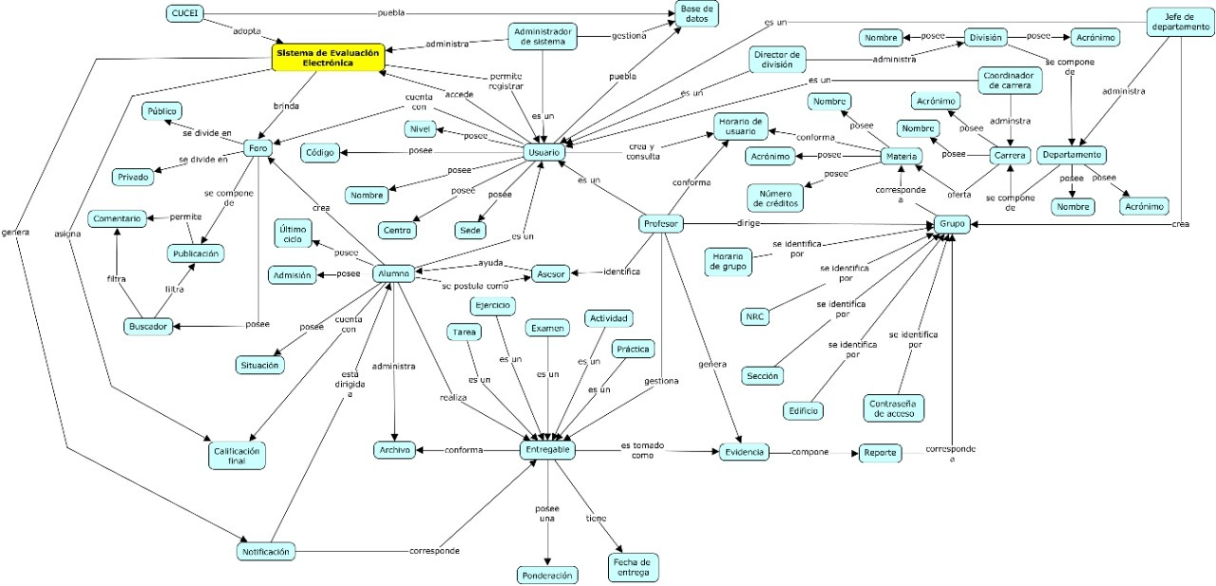

Requerimientos funcionales

1. Desplegar una plataforma que cumpla con la descripción citada y los siguiente requerimientos.
2. Registrar múltiples usuarios a través de su correo institucional
3. Alumnos y profesores se distinguen por su subdominio en el correo institucional
4. El administrador del sistema asigna a los directores de división
5. Los directores de división pueden cambiar el nombre de la división, generar un acronimo único, agregar y eliminar departamentos con sus correspondientes jefes
6. Los jefes de departamento pueden cambiar el nombre del departamento, generar un acronimo único, agregar y eliminar carreras con sus correspondientes coordinadores
7. Los jefes de departamento pueden crear y organizar tantos grupos necesite su departamento
8. Los coordinadores de carrera pueden modificar la información de las materias y los horarios en los que los profesores pueden atenderlas
9. Los profesores pueden acceder a la información de sus grupos e invitar a todos los alumnos inscritos a estos.
10. Los profesores pueden acceder a los entregables mediante evidencias y generar reportes con todas las evidencias de un grupo.
11. Los alumnos pueden cumplir con los entregables subiendo archivos.
12. Los alumnos pueden solicitar iniciar unas asesorías para un grupo
13. Los profesores pueden ver, aceptar y rechazar las asesorías solicitadas en sus grupos.
14. El sistema puede notificar a los alumnos
15. Los alumnos pueden consultar su calificación final y situación actual.
16. Los usuarios pueden acceder a todos los foros públicos
17. Los usuarios pueden acceder a un foro privado unicamente ingresando la contraseña
18. Los usuarios pueden ver, comentar y crear publicaciones en los foros a los que tienen acceso
19. Los usuario puede usar el buscador para mostrar publicaciones y comentarios filtrados por distintas palabras claves
20. Los profesores pueden asignar entregables a uno o mas de sus grupos
21. Los profesores pueden crear examenes con opciones multiples autoevaluables o preguntas abiertas que despues podran evaluar

Requerimientos no funcionales

1. Definir el conjunto de soluciones a usar para crear la plataforma
2. Utilizar un cache para informacion reciente o relacionada al horario actual
3. Encriptar las contrasenas de usuarios, grupos y foros
4. Considerar soluciones para el almacenamiento de archivos
5. El sistema contara con una cuanta de correo electronico en el dominio de la universidad para entregar notificaciones a los usuarios